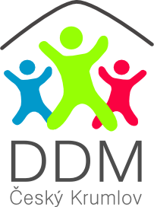
Dům dětí a mládeže, Linecká 67
Český Krumlov, 381 01
tel. 720 044 590
email: pedagog@ddmck.cz
www.ddmck.cz
VÝSLEDKOVÁ LISTINA KONVERZAČNÍ SOUTĚŽE V JAZYCE ANGLICKÉM, KATEGORIE III. C,
pořadí | jméno | škola | poslech | konverzační část | body celkem
 | Barbora Šimánková | SUPŠ Č. Krumlov | 18 | 8 | 26
 | Adéla Louženská | SUPŠ Č. Krumlov | 19 | 5 | 24
 | Vanesa Weigelová | SOŠ Velešín | 17 | 6 | 23
 | Matěj Hlavatý | SOŠ Velešín | 18 | 5 | 23
 | Anna Nováková | SUPŠ Č. Krumlov | 16 | 4 | 20
 | Radka Klimešová | SOŠ A SOU Kaplice | 15 | 4,5 | 19,5
 | Ladislav Decarli | SOŠ A SOU Kaplice | 14 | 2 | 16
7. | Šimon Burda | SOŠ Velešín | 11 | 5 | 16
 | Pavel Staněk | SOŠ A SOU Kaplice | 10 | 3 | 13
dne 16. 3. 2022
DDM Český Krumlov

Porota: Mgr. Pavla Suchanová, Mgr. Sylva Havlíčková, Mgr. Jan Rotrekl
Zpracovala Mgr. Pavla Marchalová, Ph.D., dne 16. 3. 2022.
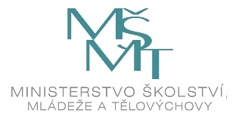SOUTĚŽ BYLA PODPOŘENA MŠMT

